** 南昌大学实验报告**

学生姓名： 丁俊 学 号： 8003119100 专业班级： 信息安全193班

实验类型：■ 验证 □ 综合 □ 设计 □ 创新 实验日期： 10.9 实验成绩：

**一、实验项目名称**

Java的异常处理

**二、实验目的**

熟练掌握java语言中的异常处理机制

**三、实验任务**

设计一个简单的java程序，要求用户输入两个数值(op1和op2)以及一个算术运算符(+,-,*,/)，然后计算出结果并显示输出；如果用户输入正确，则会给出错误提示。

**四、主要仪器设备及耗材**

Windows10,jdk1.8,IDEA

**五、实验步骤**

1、自定义一个异常类，可以自定义抛出异常提示信息。

IllegalSignException.java文件：

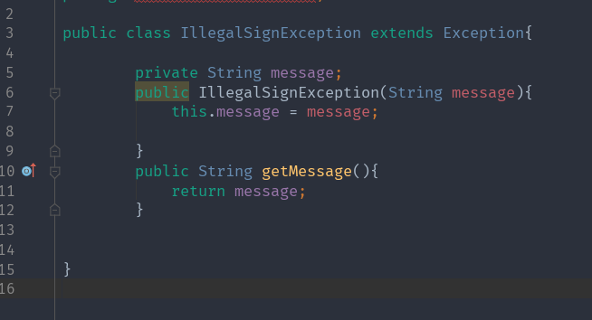

Calculator.java文件：

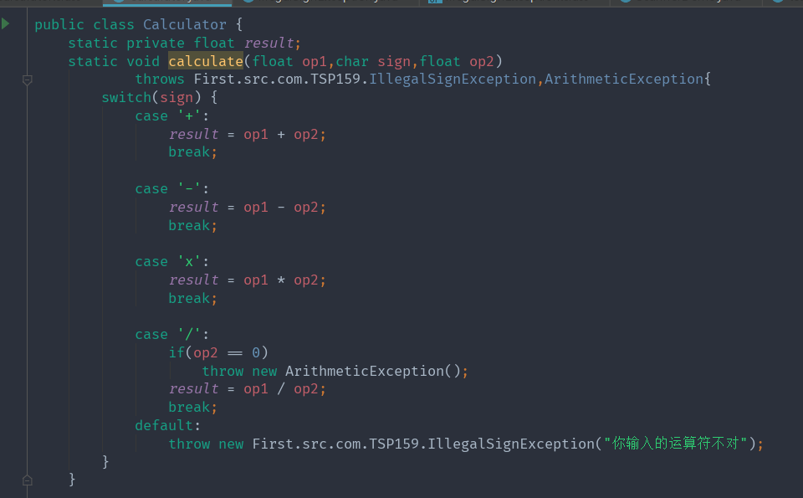

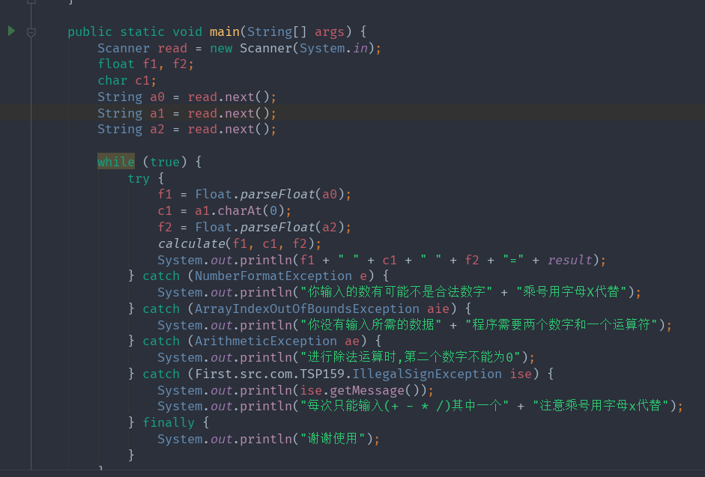

(循环输入)先输入三个String类型的字符，然后分别转成float、char、float类型的变量,如果发现catch括号里面的异常则抛出,被catch捕获之后输出异常。

**六、实验数据及处理结果**

